Вікно slask до запуска ф-ї

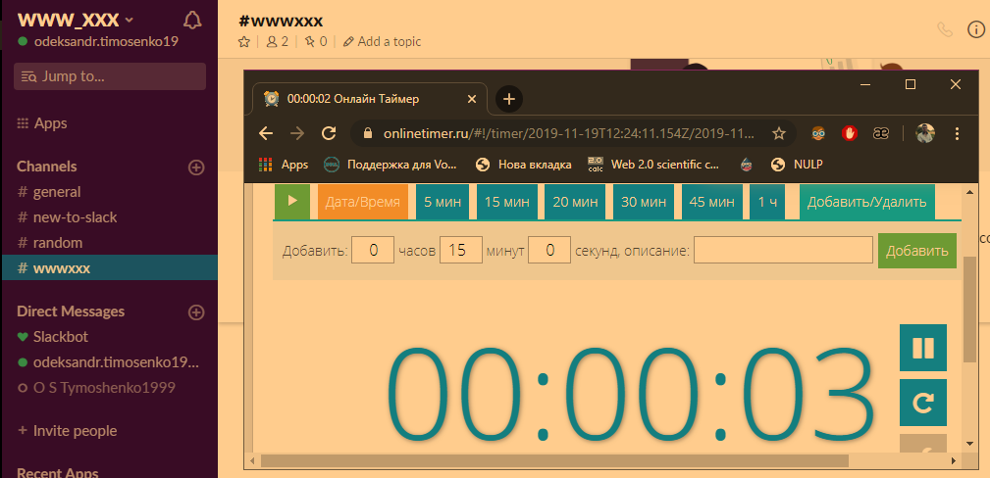

Запуск ф-ї

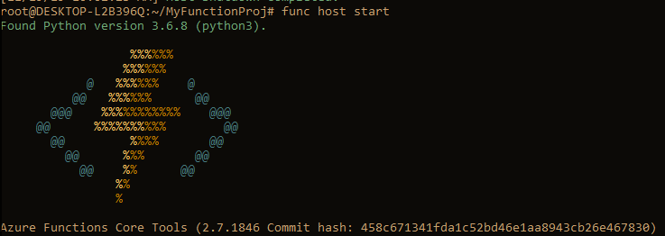



Перехід на вказаний URL

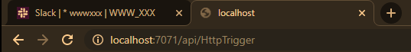

Результат роботи ф-ї

